**2024 4. Çeyrek Bilanço Dönemine Giriş: Sektörel Beklentiler ve Değerlendirmeler**

Borsa İstanbul 2025 yılına iyimser bir başlangıç yaptı. Gerek enflasyondaki gerileme gerekse TCMB’nin faiz indirimine yönelik attığı adımlar piyasadaki olumlu seyri destekler nitelikte. Enflasyondaki gerilemenin özellikle yılın ikinci yarısında daha fazla hissedileceği ve buna bağlı olarak TCMB’nin de faiz adımlarını enflasyona uyumlu şekilde atacağı düşünülmektedir. Faiz ve enflasyonun bilançolar üzerinde önemli bir etki yarattığını düşünürsek enflasyondaki aşağı yönlü ivme ve faiz indiriminin şirketlerin finansman maliyetlerini azaltacağı beklentisi karlılıklara olumlu yansıyabilir. Diğer taraftan enflasyon muhasebesi uygulamasının inen faiz ve enflasyona karşılık geçmiş dönemlere kıyasla daha az etki edeceği varsayımı bilançolar tarafında yılın ikinci yarısında rahatlatıcı bir etki yaratabilir. Son çeyrek bilanço dönemi başlamadan, 3.çeyrek finansal sonuçlarına baktığımızda, enflasyon ve faiz politikasının, şirketlerin borçlanma maliyetleri üzerinde etkisini sürdürdüğü ve marjlar üzerinde daraltıcı etkiye sebep olduğu söylenebilir. Diğer taraftan enflasyon muhasebesi uygulamasının etkisinin hissedildiği ve karlılıkların baskılandığı görülmektedir. İlaveten iç talep daralması ve sanayi üretimindeki yavaşlamanın şirketlerin satış gelirlerini de olumsuz etkilediğini söylemek mümkün görünüyor. Ayrışmaların sürmeye devam edeceği bu dönemde de sektörler ve şirketler özelinde bir değerlendirme de bulunursak;

**Bankacılık (XBANK) tarafında**, AKBNK özelinde genel olarak 3.çeyrek finansalları karışık sinyal verdi. Güçlü komisyon gelirleri ve kredi büyümesi destekleyici olurken faiz marjındaki baskı ve karlılık düşüşü zayıf noktalar olarak öne çıktı. 3.çeyrekte özellikle net faiz marjını arttıran GARAN diğer bankalara göre pozitif ayrışma yaşamıştı. Bankalarında kendi içlerinde ayrışma yaşadığı ve 4.çeyrek finansallarında da ayrışmanın devam edeceği öngörülmektedir. Özellikle TCMB’nin faiz indirimlerine devam edeceği varsayımı göz önüne alındığında yılın ikinci yarısında Bankacılık sektöründeki karlılıkların olumlu yönde etkileneceği söylenebilir. Bankacılığın BİST100 endeksinin yükselişinde lokomotif görevi görmesi de popülaritesinin devam etmesi açısından önem taşımaktadır.

**Ulaştırma (XULAS) tarafında,** THYAO, TAVHL ve PGSUS’un yolcu sayısındaki büyüme ile yakıt fiyatlarındaki düşüşün, 4.çeyrek finansallarına olumlu yansıması beklenebilir. Özellikle THYAO’nun güçlü satış performansı ve kargo gelirlerinin 4.çeyrekte de büyüme sağlanabileceğine işaret ettiği söylenebilir. TAVHL ve PGSUS’unda benzer şekilde yolcu trafiğindeki artış ve yakıt maliyetlerindeki iyileşme ile olumlu finansallar açıklaması beklentiler dahilinde yer almaktadır.

**Sigortacılık (XSGRT) tarafında,** TURSG’nin 3. çeyrek net karı, yıllık %38 artışla 3.071 milyon TL olarak gerçekleşti. Yüksek faiz ortamı sebebiyle yatırım gelirleri de yükseliş kaydetti. 4.çeyrekte de yüksek faizlerin etkisiyle yatırım gelirlerinin artması ve güçlü prim üretiminin devam etmesi beklenebilir.

**İletişim (XILTM) tarafında**, TCELL 2024'ün 3. çeyreğinde beklentilerin çok üzerinde 14,280 milyon TL net kar açıkladı ve güçlü bir performans sergiledi. Şirketin borç seviyesi azaldı ve nakit akışı güçlü kaldı. Mobil ve fiber abone kazanımındaki artış gelecekteki büyüme için olumlu sinyaller veriyor. 4. çeyrekte de yüksek enflasyon ortamında fiyat artışlarının gecikmeli olarak tüketiciye yansımasının sektöre olumlu etkisinin devam edeceği beklenebilir.

**Kimya Petrol Plastik (XKMYA) tarafında**, TUPRS, 3.çeyrekte beklentinin üzerinde net kar açıklasa da yıllık bazda bakıldığında karlılıkta düşüş yaşandığı görüldü. Yıllık bazda karlılığın azalmasında ürün marjlarının daralması, petrol fiyatlarının gerilemesi ve geçen yılın yüksek baz etkisinin etkili olduğu söylenebilir. 4.çeyrek finansallarında da petrol fiyatlarının seyri ve ürün marjlarının durumu belirleyici olması beklenmektedir. Karlılık tarafında 3. çeyreğe benzer rakamlar görülebilir.

**Holdingler (XHOLD) tarafında,** SISE 3.çeyrekte beklentilerin oldukça altında kalan finansal sonuçlarıyla dikkat çekti. Net kar vergi etkisiyle düşerken satış gelirleri de zayıf kaldı. 4.çeyrekte operasyonel karlılıkta belirgin bir iyileşme olmaması halinde net kar toparlanmakta zorlanabilir.

**Özetle,** İletişim tarafında ARPU gelirleri, perakende ticarette mağaza genişlemesi, sanayide maliyet yönetimi, bankacılıkta net faiz marjı, ulaştırmada mevsimsellik faktörü, kargo operasyonları, gibi faktörler ön planda yer almaktadır. Sektörlerde enflasyon ve faiz politikası önemli olsa da, şirketlerin kendi dinamikleri belirleyici olmaya devam ediyor. Kısaca yılın son çeyreğinde de, üçüncü çeyreğe benzer finansal sonuçlar görülmesi beklenmektedir.

Ocak ayını tamamlarken 4.çeyrek finansal sonuçlarının 28 Ocak’ta TURSG ile başlaması beklenmektedir. Her bilanço döneminde olduğu gibi BİST100 Endeksi’ne dahil olan şirketler özelinde hazırladığımız tabloya Yurt İçi Bilançoyatıklayarak ulaşabilirsiniz. Bununla beraber bilanço açıklama tarihi belli olan şirketleri de aşağıdaki tabloda görebilirsiniz. Şirketlere ilişkin güncel tarih ve beklentiler geldikçe yurt içi bilanço sayfamızdan bilgilendirme yapmaya devam edeceğiz.

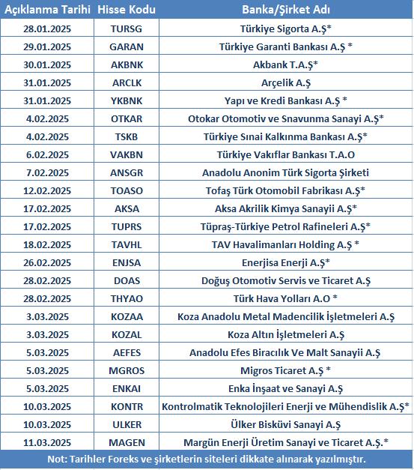

Bilanço dönemi başlamadan hemen önce daha geniş çerçeveden bakmak adına BİST30 şirketlerinin ve Sektörlerin dolar bazlı zirve seviyelerine yakınlık / uzaklık ilişkilerini de aşağıdaki tablolardan görebilirsiniz. Bu bakış açısı, bilanço öncesinde şirketlerin ve sektörlerin fiyatlama performansını değerlendirmek adına önemli olabilir. Tablolar yalnızca fiyatlama performansı açısından değerlendirilmelidir. Şirketlerin veya sektörün potansiyel olup olmadığı mevcut makroekonomik koşullara, tercih edilen rasyolara, geleceğe yönelik beklentilere vb. faktörlere göre farklılık gösterecektir.

(Not: Tablolar 24 Ocak 2025 piyasa açılışından sonraki verileri kapsamaktadır.)

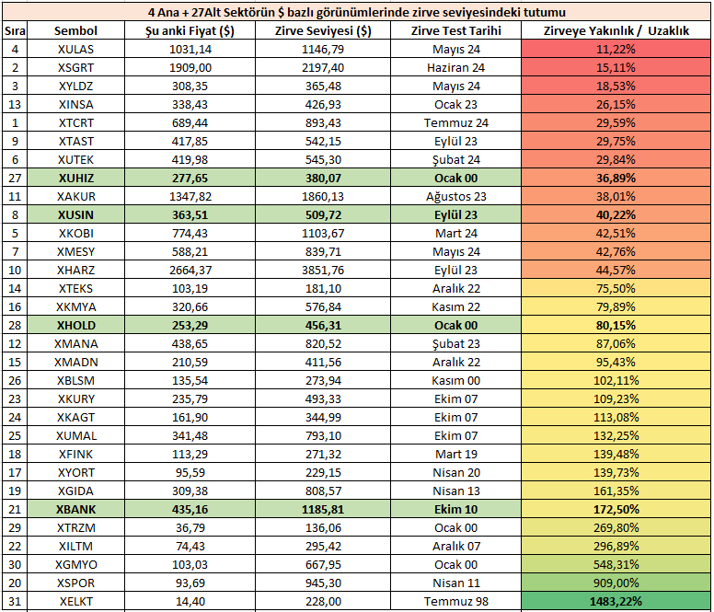

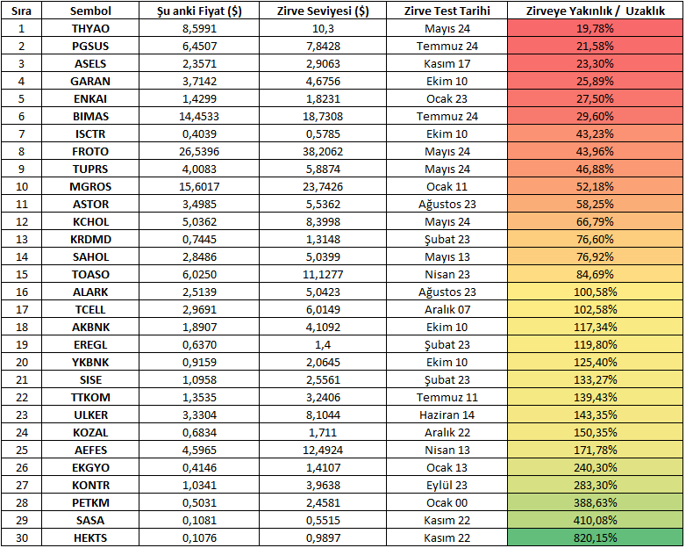

4.çeyrek finansalları fiyatlama performansları açısından oldukça önem taşımaktadır. Şirketlerin geleceğe yönelik beklentileri, makroekonomik gelişmelere karşı verecekleri reaksiyonları ve uyumları yakından takip edilmelidir. 2025 ayrışmaların yaşanacağı yıl olacağı için özellikle potansiyel olabilecek sektörler içinde uygun çarpanlara ve karlılık rasyolarına sahip şirket seçimi yapmanın önem taşıyacağı söylenebilir.

Kaynak: https://www.gcmyatirim.com.tr/arastirma-analiz/ozel-raporlar/2025-01-24-2024-4-ceyrek-bilanco-donemine-giris-sektorel-beklentiler-ve-degerlendirmeler